Отчет ко 2 этапу индивидуального проекта

# Common information

discipline: Основы информационной безопасности group: НПМбд-02-21

author: Ермолаев А.М.

# Цель работы

Приобретение практического навыка установки и развертывания веб-приложения DVWA в гостевую систему к Kali Linux.

# Выполнение работы

Перейдем в директорию /var/www/html/ и склонируем репозиторий командой

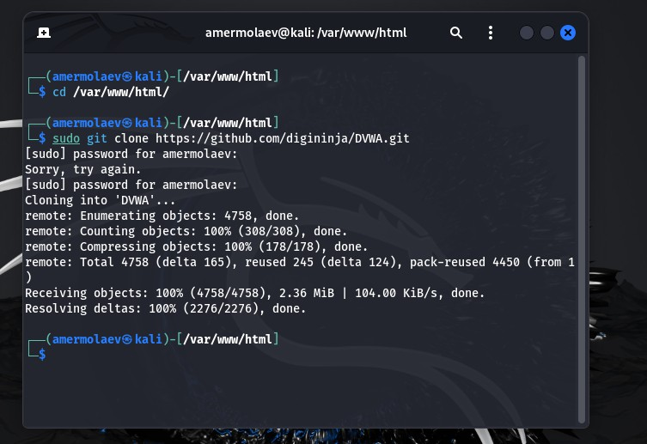

sudo git clone https://github.com/digininja/DVWA.git

Перейдем в директорию config и скопируем содержимое файла config.inc.php.dist в файл config.inc.php командой

cp config.inc.php.dist config.inc.php

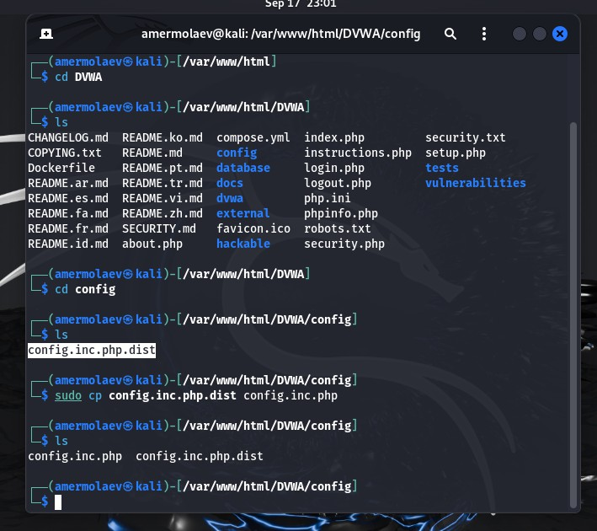

Откроем файл командой

nano config.inc.php

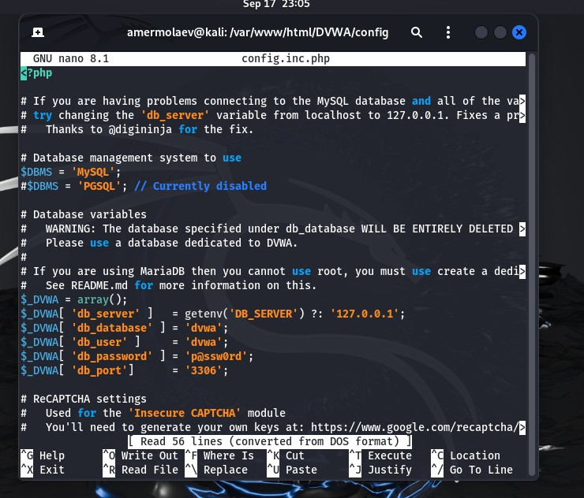

Как видим, файл содержит конфигурацию для подключения к СУБД MySQL как к СУБД по умолчанию.

По умолчанию в Kali Linux установлена данная СУБД (за это респект), поэтому нам нужно лишь запустить запустить процесс командой

sudo service mysql start

и посмотреть работу командой

sudo service mysql status

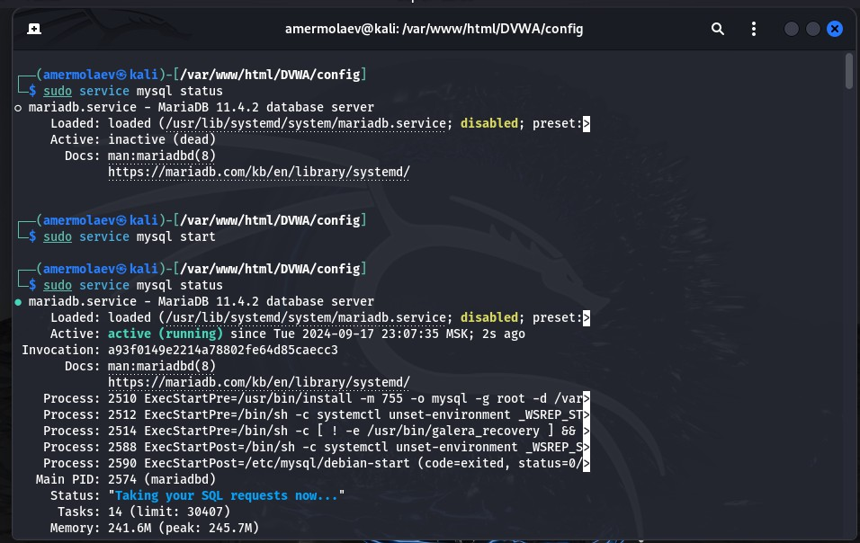

Теперь перейдем к созданию базы данных и пользователя в соответствии с файлом config.inc.php:

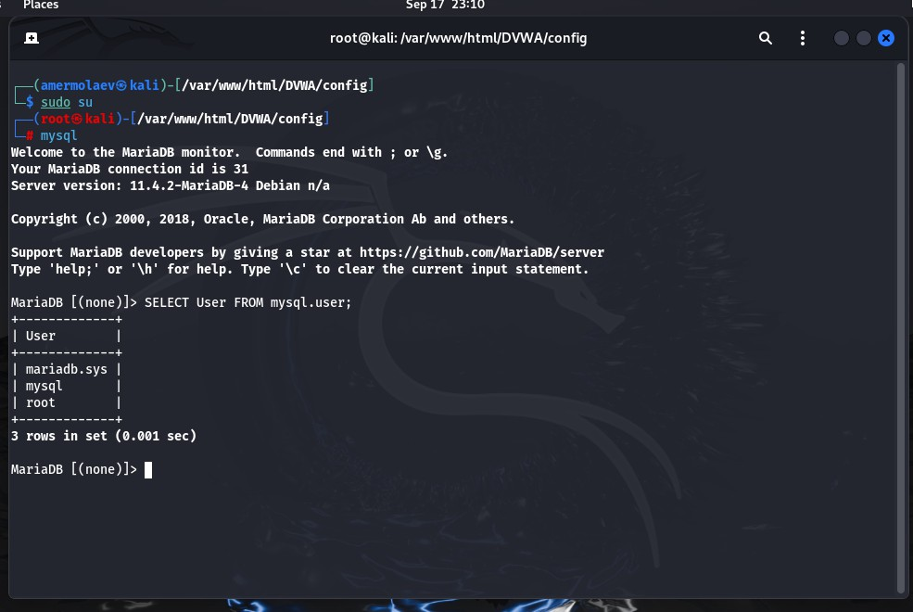

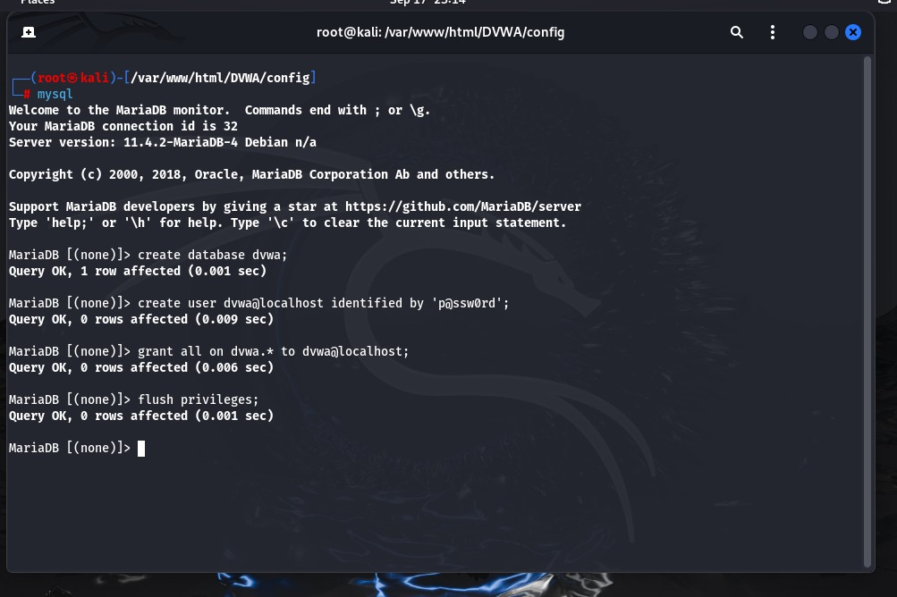

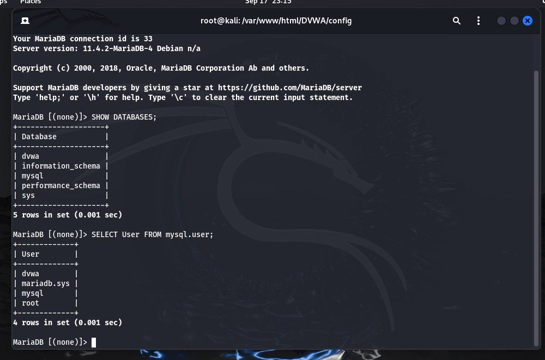

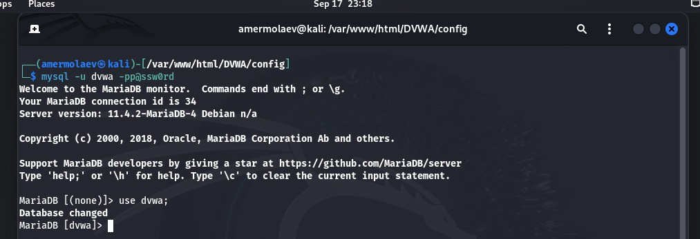

После мы должны внести изменение в конфигурационный файл php.ini веб-сервера apache2 (который нам на радость установлен в Kali Linux по умолчанию).

Для корректной работы переменные allow_url_include и allow_url_fopen должны иметь значение On.

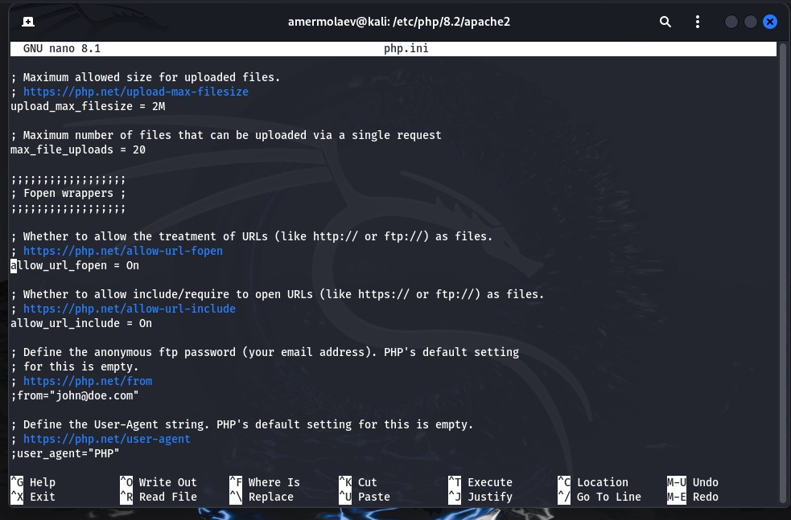

Запустим процесс веб-сервера аналогично MySQL:

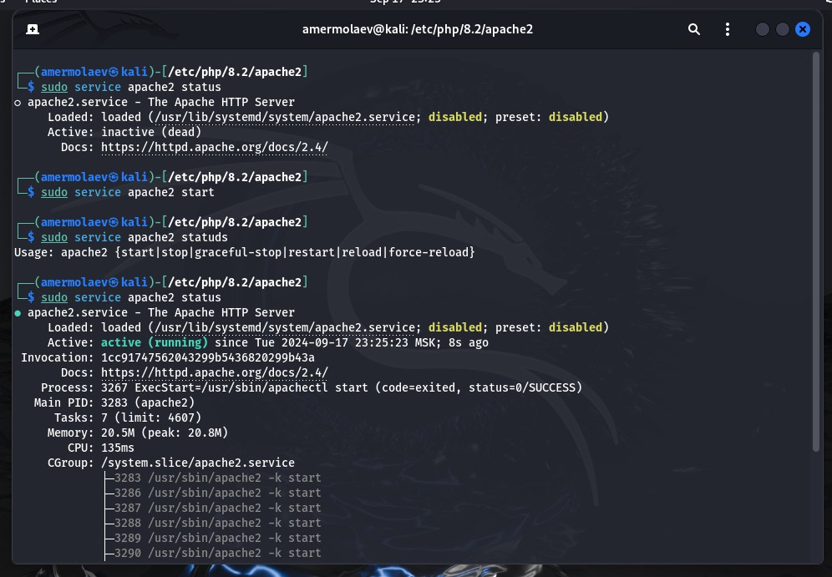

Теперь перейдем по адресу [http://127.0.0.1/DVWA/login.php.](http://127.0.0.1/DVWA/login.php)

В форму авторизации введем имя пользовтеля admin и пароль password:

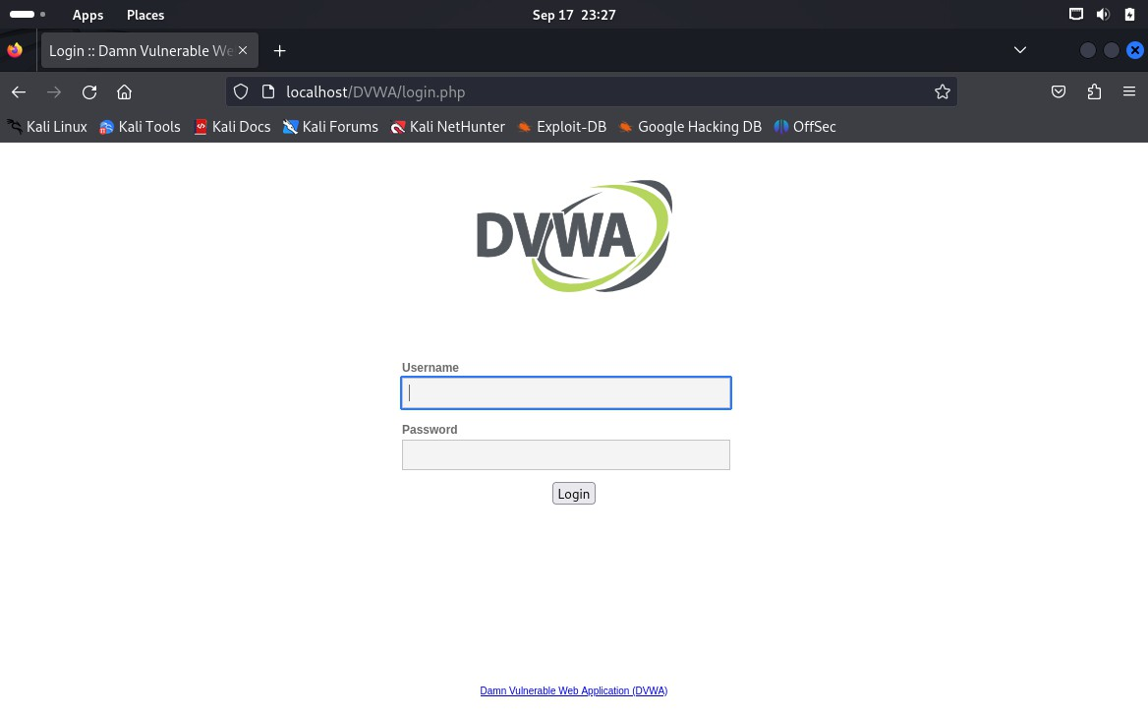

Перейдя на страницу приложения, прокрутим ее вниз до кнопки "Create / Reset Database" и нажмем на нее, после чего авторизуемя повторно:

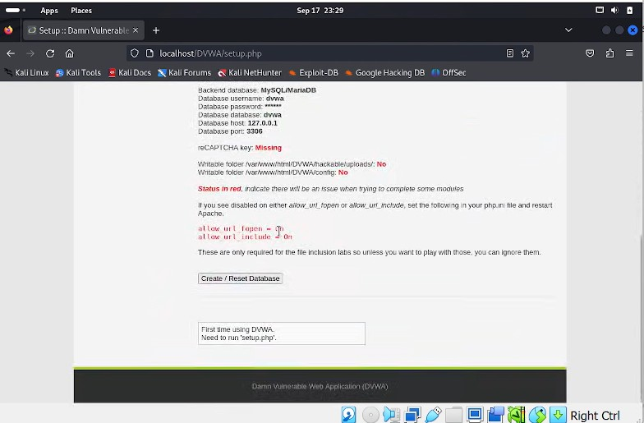

Итак, веб-приложение DVWA развернуто.

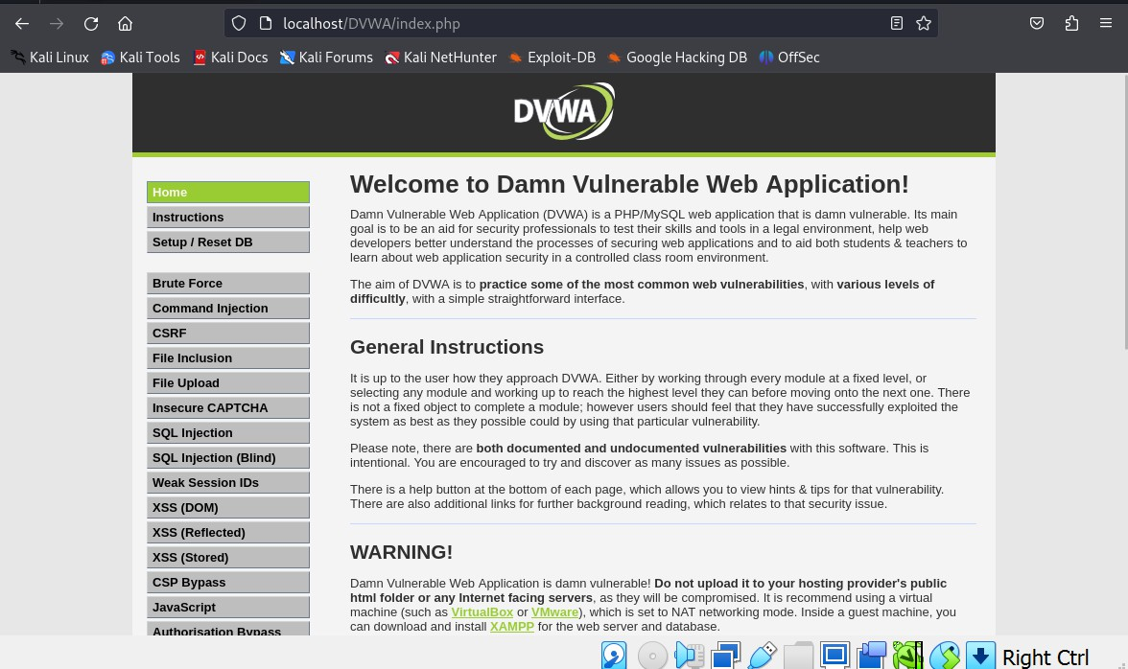

# Вывод

В рамках выполнения работы я получил практический навык установки и развертывания веб- приложения DVWA в гостевую систему к Kali Linux.

# Список литературы

 https://github.com/digininja/DVWA?tab=readme-ov-file  [https://www.kali.org/](http://www.kali.org/)

 [https://www.youtube.com/watch?v=WkyDxNJkgQ4](http://www.youtube.com/watch?v=WkyDxNJkgQ4)  https://kali.tools/?p=1820